BROŠURA DVD Ivanec
Naslovnica:

„Vatru gasi, brata spasi!“
130. obljetnica vatrogastva u Ivancu

Dobro organiziranoj vatrogasnoj zajednici u Hrvatskoj pripada danas i Dobrovoljno vatrogasno društvo Ivanec čija organizacija spada među najstarije u Varaždinskoj županiji i Hrvatskoj. Ivanečki vatrogasci, osim važne humane djelatnosti u društvu, dali su tijekom prošlosti svoj velik doprinos razvoju društvenog i kulturnog života u Ivancu. Velika je čast bila postati članom vatrogasnog društva u kojem su vrijedila posebna pravila, obveza edukacije i dokazivanja. Visoko razvijena socijalna svijest ivanečkih vatrogasaca tijekom prošlosti odlikovala se često plemenitošću i heroizmom koji ponekad i nije primijećen u dovoljnoj mjeri zbog toga što kod vatrogasaca ne postoji samohvala te je prevladalo tumačenje kako se neke aktivnosti jednostavno podrazumijevaju.
Povijesna baština vatrogastva u Ivancu do ove je godine ostala sačuvana samo u sjećanjima ljudi. Nažalost, sjećanja i činjenice blijede i nestaju pa ih je bolje pretočiti u pisani izraz kojim će se koristiti i buduće generacije te mladi naraštaji ljubitelja vatrogastva. Tako je nastala knjižica „Vatru gasi, brata spasi!“. U njoj je kronološkim redom napravljen osvrt na rad Vatrogasnog društva u Ivancu, posebice na njegovo djelovanje i istaknutu društvenu ulogu do kraja Drugoga svjetskog rata. Knjižica je tiskana povodom velikog jubileja, 130-e godišnjice postojanja Dobrovoljnoga vatrogasnog društva u Ivancu.
Iskrene čestitke na vašem jubileju!

Autori:
Istraživačka skupina „Mali građani“ OŠ Ivana Kukuljevića Sakcinskog, Ivanec
Suzana Jagić

Ivanec, ožujak 2018.

Početci Dobrovoljnoga vatrogasnog društva u Ivancu
Dobrovoljno vatrogasno društvo osnovano je 12. travnja 1888. godine na sastanku ivanečkog građanstva u prostorijama Općine Ivanec koji je inicirao tadašnji općinski načelnik u Ivancu Vilibaldo Sluga, najzaslužniji za osnutak društva. Pravila društva potvrdila je Vlada uz 100 forinta potpore. Vilibaldo Sluga imenovan je vojvodom društva, no ono je zbog materijalnih problema prve godine postojanja djelovalo slabo bez nekih većih aktivnosti. Tek je novi Upravni odbor izabran na Drugoj glavnoj skupštini društva 14. rujna 1889. godine uspio riješiti materijalne probleme i osigurati 3000 forinti potrebnih za nabavku vatrogasnog pribora i izgradnju vatrogasnog doma.
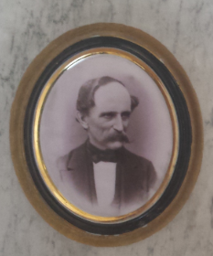
Slika 1. Ladislav Kukuljević Sakcinski, detalj s mramorne ploče u crkvi sv. Marije Magdalene Ivanec

Prvi pokrovitelji i vatrogasni dom
Prvi predsjednik društva bio je ivanečki vlastelin Ladislav Kukuljević Sakcinski, najzaslužnija osoba za napredovanje društva u prvim godinama postojanja. Godine 1889. na Trećoj glavnoj skupštini društva za pokrovitelja je izabran Ivan Drašković Trakošćanski. Razvoju društva doprinijeli su i vlastelini Bombelles. Prvi vatrogasni dom izgrađen je 1890. na zemljištu Ladislava Kukuljevića uz dobrovoljne priloge građanstva, besplatni rad Ivančana te donirani materijal vlastele iz okolice. Vatrogasne sprave naručene su iz Beča iz tvrtke „Knaust“.
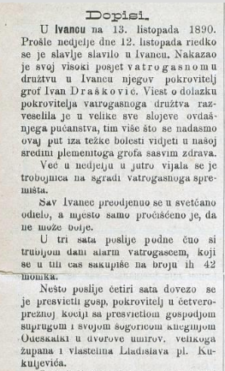
Slika 2. Dopis iz Ivanca, Varaždinski viestnik 37, 1890.

Prvi javni nastup
Na rođendan cara Franje Josipa I. 18. kolovoza 1890. vatrogasno je društvo prvi put nastupilo u javnosti sudjelujući na svečanoj misi u župnoj crkvi, a nakon mise postrojilo se pred upravitelja Kotara Ivanec Dragutina Balogha te ivanečko građanstvo. Vatrogasce je pozdravio kotarski upravitelj te izrekao zahvalu vojvodi Sluga uz želju za zajedničkim požrtvovanjem pri čemu će svima pomoći i vatrogasni pozdrav „Pomoz Bog!“. Istog je dana za sve vatrogasce u šumi kraj Taussigove pilane bila priređena i zabava.
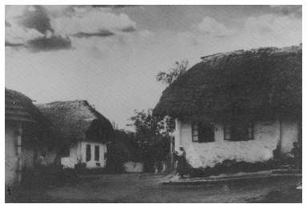
Slika 3. Ivanec, kuće prekrivene slamom, P. Jagetić, vl. Grad Ivanec

Prve intervencije
Među prvim većim intervencijama društva bilo je gašenje požara u južnom dijelu Ivanca. Požar su navijestila crkvena zvona i krikovi ljudi. Gorjele su dvije seljačke kuće uz opasnost širenja požara na cijeli Ivanec zbog jakog vjetra. Vatrogasci su stigli za 10 minuta, prvi među njima bili su Balogh i Trnski koji su se popeli na krovove i požar gasili mokrim krpama, dok su ostali gasili veliki kup sijena kako se požar ne bi proširio na sedam novih objekata. Vojvoda Sluga je s vatrogascima u potoku postavio štrcaljku s 350 metara šlauha kojim je upravljao Grűnwald ml. i Springsveld, upravitelj Željezničke postaje u Ivancu. Uvidjevši važnost šlauha, Ladislav Kukuljević je društvu, nakon te akcije, poklonio 100 forinti za nabavljanje novih.
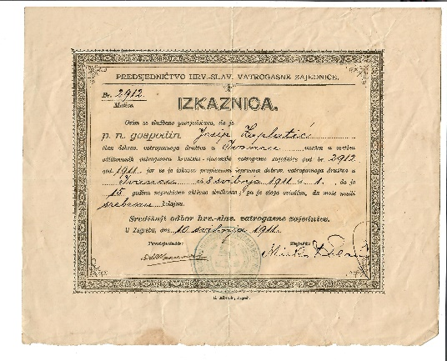
Slika 4. Iskaznica vatrogasca Josipa Zaplatića, 1911., vl. Boris Krznar

Posveta prve vatrogasne zastave
Izaslanstvo ivanečkoga vatrogasnog društva primljeno je ujesen 1890. kod svog pokrovitelja Ivana Draškovića u Trakošćanu. Grof i grofica Drašković dali su obećanje podmirivanja troškova društva te kumstva zastavi. Posveta zastave vatrogasnog društva svečano je obavljena 12. srpnja 1891. godine uz kumstvo grofice Julijane Drašković. Zastavu je posvetio ivanečki župnik Milan Kučenjak. Detaljan opis proslave posvete zastave prikazao je u spomenici Posveta zastave Vatrogasnog družtva u Ivancu Božidar Kukuljević Sakcinski koji je i sam, kao vrstan umjetnik, otpjevao nekoliko skladbi Ivana pl. Zajca te drugih autora.
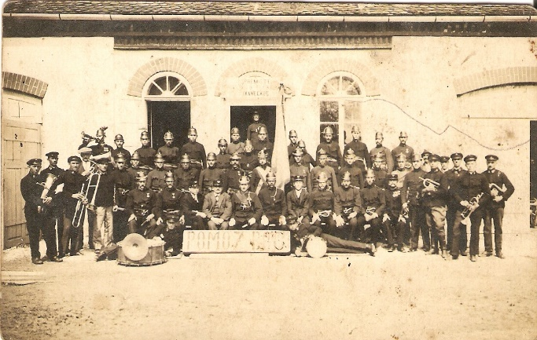
Slika 5. DVD Ivanec i Vatrogasna limena glazba, pred Prvi svjetski rat, vl. Zdenko Horvat

Vatrogasna limena glazba
Prvi instrumenti za Vatrogasnu limenu glazbu nabavljeni su 1901. i 1902. godine, no njezino ustrojavanje nastupit će dosta kasnije. Tamburaški zbor pod vodstvom zborovođe Franje Šantla ustrojen je 1907. godine. Vatrogasna limena glazba pokušala se osnovati i 1911. pa su instrumenti poslati na popravak, budući da su zbog nekorištenja postali neupotrebljivi. Vatrogasna limena glazba konačno je ustrojena 1919. dolaskom u Ivanec dirigenta i skladatelja Ladislava Grűnbaum-Deutscha koji u Ivancu ostaje do 1926. godine. Vatrogasna limena glazba djelovat će u kontinuitetu do ratne 1942. godine.
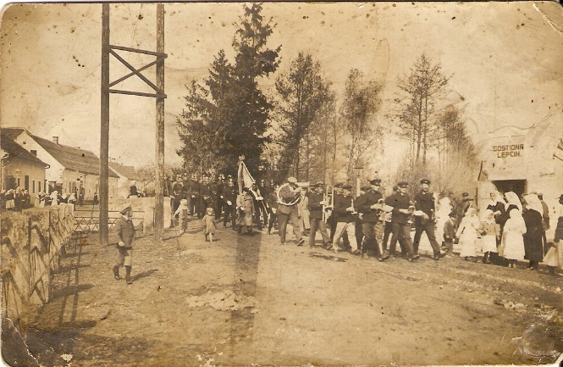
Slika 6. Vatrogasna limena glazba, 20-e god. 20. st., vl. Zdenko Horvat

Inventar društva
Društvo je 1907. posjedovalo jednu veliku štrcaljku, jedna kola za cijevi, jednu manju štrcaljku s 4 cijevi nosilice, jedna momčadska kola s podom, 11 ljestava. Također, opremljeno je kacigama, pojasovima i s 11 instrumenata limene glazbe te nekoliko tambura. Godine 1909. sagrađen je i vatrogasni toranj za iznos od 900 kruna.
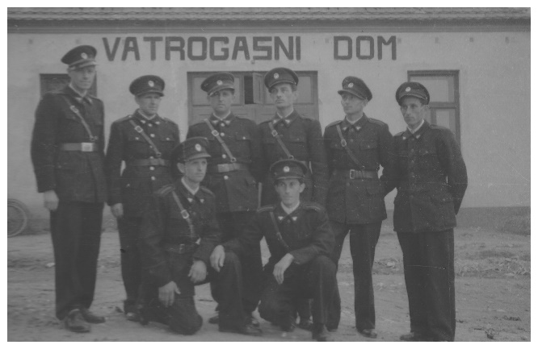
Slika 7. Ivanečki vatrogasci ispred staroga Vatrogasnog doma, međuratno razdoblje,
P. Jagetić, vl. Grad Ivanec

Prvi svjetski rat i poraće – materijalne poteškoće
Prostorije Dobrovoljnoga vatrogasnog društva u ratno su vrijeme doživjele prenamjenu. Jedno su vrijeme bile pretvorene u skladište prehrambenih namirnica, a kasnije je u njima bilo smješteno pučko-ustaško zapovjedništvo rudarskih radnika. Situacija je bila veoma teška nakon što je Općina Ivanec prestala 1916. godine isplaćivati godišnji doprinos od 700 kruna. Materijalne poteškoće nastavile su se i u poraću sve do početka 30-ih godina 20. stoljeća, posebice u vrijeme Velike gospodarske krize. Veliki napori i ustrajnost bili su uloženi kako bi se u to vrijeme najprije obnovile aktivnosti društva, a potom prišlo njegovoj modernizaciji u skladu s novim zahtjevima tog vremena.
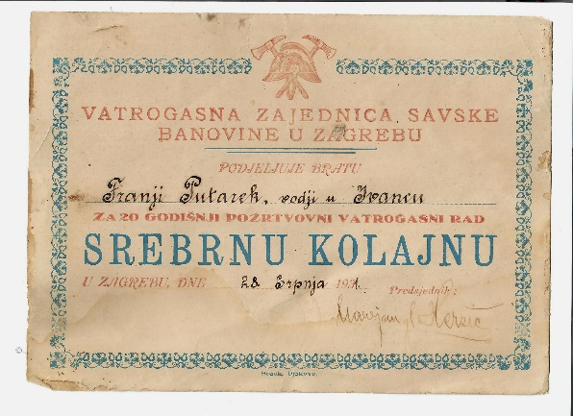
Slika 8. Srebrna kolajna Vatrogasne zajednice Savske banovine
Franji Putareku 1931., vl. B. Krznar

Veliki požari
Jedan od većih požara zadesio je Ivanec 12. listopada 1930. godine. Do požara je došlo na Jagetić brijegu nepažnjom djece. Zbog velike sparine i jakog vjetra požar je zahvatio nekoliko kuća i gospodarskih zgrada. Ivanečki vatrogasci požarište su gasili dvjema ručnim štrcaljkama što je bilo premalo za gašenje velike vatre. Zbog velikih razmjera požara Kotarska oblast ivanečkim je vatrogascima u pomoć pozvala vatrogasna društva iz Lepoglave, Maruševca, Ladanja Donjeg, Vidovca i Varaždina. Vatrogasci iz Varaždina postavili su „automobilnu štrcaljku na potok blizu škole“ otkuda su do požarišta spojili preko 300 metara cijevi. Tek je motorna štrcaljka uspjela ugasiti požar. Gašenje je trajalo 3 sata. U požaru je u potpunosti uništena imovina sedmero obitelji. Najviše su stradali Ivančani Adam Friščić i Mijo Videc jer je njima sve bilo uništeno. Šteta je iznosila preko pola milijuna dinara, a gotovo ništa nije bilo osigurano. Nakon ovog je požara uočena manjkava oprema ivanečkog društva te se krenulo u nabavku motorne štrcaljke.

Slika 9. Medalja Vatrogasne zajednice Savske banovine, vl. B. Krznar

Zlatno doba ivanečkog vatrogastva (1931. – 1941.)
Nagli uspon ivanečkog vatrogastva nastupa nakon velike proslave patrona vatrogastva sv. Florijana na kojoj je 10. svibnja 1931. sudjelovao cjelokupni ivanečki vatrogasni sastav s limenom glazbom. Po završetku mise održana je 41. glavna skupština društva na kojoj je za zapovjednika izabran Milan Gobec. Na istoj je Skupštini vježbateljem izabran Ivan Cisar. Velika energija mladih i sposobnih ljudi unijela je u društvo novi duh poleta i bezuvjetnu disciplinu. Pri tome svakako treba u čitavome tom razdoblju istaknuti osobni angažman i mecenat ivanečkog trgovca Milana Gopca koji od 1936. dobiva naslov počasnog člana društva. Usprkos svim problemima i incidentima, poput onog 1937. zbog ostavke članova vatrogasne glazbe, ostaje na mjestu predsjednika sve do svoje nasilne smrti u prosincu 1944. godine. Svečana proslava 50-e godišnjice rada Vatrogasnog društva u Ivancu održana je 12. i 13. kolovoza 1939. godine. Povodom svečane proslave 50-e godišnjice u nakladi DVD-a Ivanec tiskana je 1939. godine Spomenica Dobrovoljnoga vatrogasnog društva u Ivancu povodom proslave 50-godišnjice: 1888. – 1938.
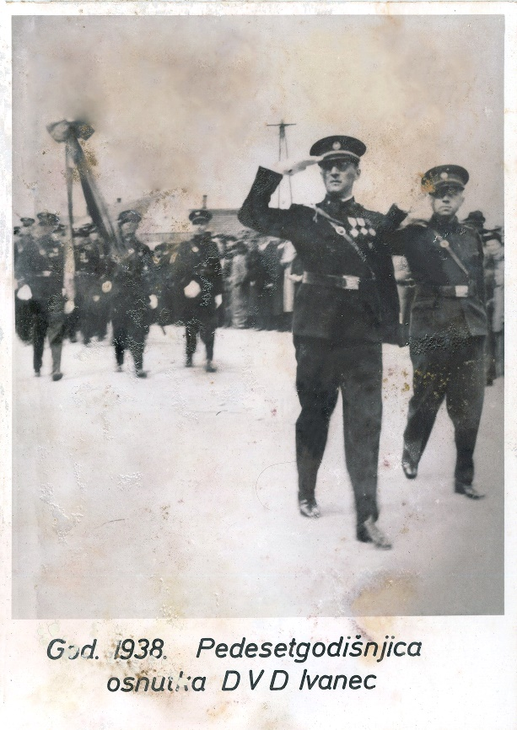
Slika 10. Milan Gobec i Florijan Stanko, proslava 50-e godišnjice DVD-a Ivanec,
vl. DVD Ivanec

Nova oprema društva
Upravni odbor Vatrogasnog društva donio je 2. lipnja 1931. zaključak o kupnji motorne štrcaljke „Škoda“ za iznos od 71 000 dinara. U Ivanec je stigla 11. kolovoza i na svečani način posvećena je 4. listopada 1931. Kuma svečane posvete bila je Anka Javor, supruga bivšeg zapovjednika Josipa Javora. Sljedeće godine nabavljeno je 200 metara cijevi za 7000 dinara. Drugu motornu štrcaljku društvo je nabavilo nakon prodaje stare štrcaljke vožnjače Vatrogasnom društvu u Zelini. Nova je motorna štrcaljka posvećena 8. listopada 1934., a iste godine nabavljen je veći broj pomagala za zaštitu vatrogasaca kod gašenja požara. Uz to, novu je opremu za sve ivanečke vatrogasce kupio Milan Gobec vlastitim sredstvima, dok je 1935. društvu darovao jedan automobil za prijevoz alata i vatrogasaca. Milan Gobec s 9000 dinara financirao je 1938. i poslove oko popravka Vatrogasnog doma te je darovao i jednu autoštrcaljku.
FOTKA
Slika 11. Vatrogasna vježba u Ivancu, vl. DVD Ivanec

Ratne godine (1941. – 1945.)
Do početka Drugoga svjetskog rata Vatrogasno društvo u Ivancu po svome uspješnom radu i dobroj organizaciji bilo je odmah iza varaždinskoga Vatrogasnog društva. Raspolagalo je bogatim vatrogasnim priborom i spravama. Imalo je dvije motorne i jednu ručnu štrcaljku, dva automobila, jedna kola za prijevoz vatrogasne momčadi te 1200 metara cijevi. U društvu je bilo 75 aktivnih članova pored brojnih dobrotvornih i podupirajućih. Utjecaj društva u životu Ivanca bio je vrlo izrazit. Ratno vrijeme donosi mobilizaciju i pozive na domobranske vježbe.
U razdoblju Drugoga svjetskog rata imenovan je povjerenik Vatrogasne zajednice. Vatrogasna služba bila je od 15. srpnja 1941. organizirana u sklopu Narodne zaštite koja se brinula za sprječavanje i odstranjivanje svih ratnih i prirodnih opasnosti i nesreća.
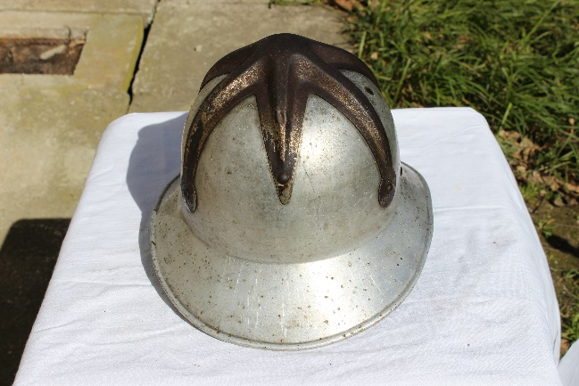
Slika 12. Vatrogasna kaciga, vl. Boris Krznar

Ratno stanje u Ivancu – palež Vatrogasnog doma
Pravo ratno stanje Ivančani su osjetili prvi put u noći 10./11. studenog 1942. kada je Ivanec napalo 80 – 100 partizana Žumberačke partizanske čete. U Ivancu je napadnuta Kotarska oblast i Oružnička postaja u Starom gradu koju su zbog boljeg naoružanja oružnici i obranili. U vrijeme kada se vodila borba za zgradu Kotarske oblasti, zapaljen je Vatrogasni dom koji je s cjelokupnim inventarom, arhivom, vatrogasnim vozilom i štrcaljkama izgorio do temelja. Ovim je događajem Vatrogasno društvo doživjelo težak udarac te započinje njegova stagnacija. Procjena štete koju je društvo pretrpjelo za vrijeme Drugoga svjetskog rata iznosila je 800 000 dinara.

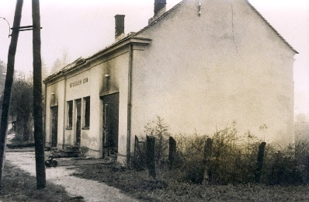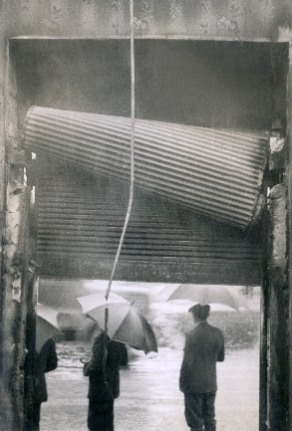
Slika 13. Spaljeni Vatrogasni dom 1942. god., vl. DVD Ivanec
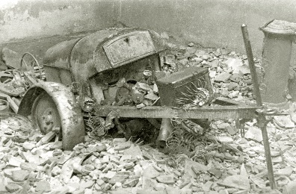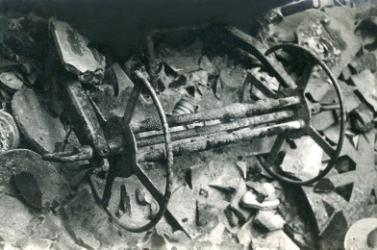
Slika 14. Spaljeni inventar Vatrogasnog društva 1942. god., vl. DVD Ivanec

Obnova Vatrogasnog društva nakon Drugoga svjetskog rata- gradnja novoga Vatrogasnog doma
Podatci iz svibnja 1946. govore da Vatrogasno društvo Ivanec ima 58 aktivnih članova, a posjeduje jedan auto za prijevoz, jednu motornu štrcaljku i 150 metara cijevi. U tom su vremenu vršene i pripreme za gradnju novoga Vatrogasnog doma. Veći dio materijala prikupili su sami Ivančani: 73 000 cigli, potrebne daske i letve te drvo za krovnu konstrukciju.
Novi odbor Vatrogasnog društva nakon rata činili su: predsjednik Stjepan Cesarec, tajnik Đuro Putar, blagajnik Martin Posinovec, zapovjednik Florijan Stanko, podzapovjednik Josip Friščić, vođe odjela: Ivan Majerić, Đuro Petrinjak i Franjo Levanić.
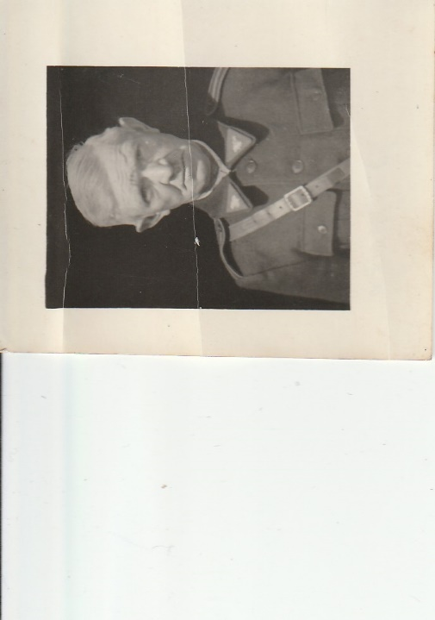
Slika 15. Vatrogasac Franjo Levanić, vl. DVD Ivanec

Nacrt i troškovnik za izgradnju novoga Vatrogasnog doma u Ivancu napravljeni su u travnju 1950. Gradnja Vatrogasnog doma u Ivancu tekla je vrlo sporo kako su to dozvoljavale materijalne prilike. U travnju 1953. DVD Ivanec upućuje zamolbu za pomoć oko dovršenja doma (garaže) te dodjelu subvencija od 250 000 dinara od Kotarske narodne oblasti (KNO) Ivanec.
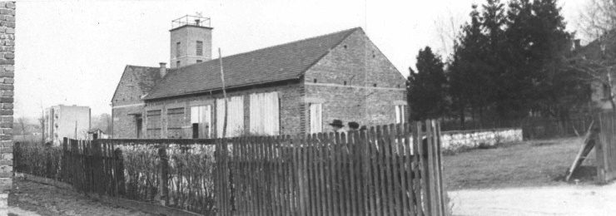
Slika 16. Novoizgrađeni Vatrogasni dom, vl. Zdenko Horvat

Imovina DVD-a Ivanec
Dobrovoljno vatrogasno društvo Ivanec krajem 1960. raspolagalo je gradilištem s dvorištem u Ivancu, domom s malom dvoranom, jednom kancelarijom i hodnikom koji je građen od čvrstog materijala, vatrogasnim tornjem od cigle „fugiran“ veličine 3,5 x 3,5 m, visine 14 m i sa stepenicama po cijeloj unutrašnjosti, skladištem od cigle za pogonsko gorivo, zgradom u sklopu doma u kojoj su izgrađene dvije garaže te jednom prostorijom koja je predviđena za gradnju još tri garaže. Društvo je raspolagalo i vatrogasnim automobilom tvornice „TAM“ s ugrađenom pumpom i rezervnom gumom, vatrogasnim automobilom za prijevoz momčadi marke „Lancia“ koji je bio izgrađen od rashodovanih dijelova i s ugrađenim dvjema klupama sa 16 sjedala. Vatrogasna zaprežna kola za momčad, zbog neefikasnosti, više su godina bila neupotrebljavana. Društvo je posjedovalo i agregat marke „Ficher“, električnu sirenu, ručnu sirenu, hidrantski nastavak s ključem, sanitetska nosila, radio prijemnik „Košmaj“, električna brojila, više limenih bačvi za benzin, lance za autogume. U popisu imovine nalazila se i zastava DVD-a sa spomen-čavlima, 30 radnih odijela od čoje, 23 od gradla, pionirske radne uniforme, tlačne i usisne cijevi, mlaznice, 24 komada šljemova, 8 kompleta penjačkih opasača, 30 svečanih remena itd. Za stanje u društvu bili su odgovorni predsjednik Božo Putarek, tajnik Josip Geček, komandir Andrija Habek te blagajnik Ivan Hrg.

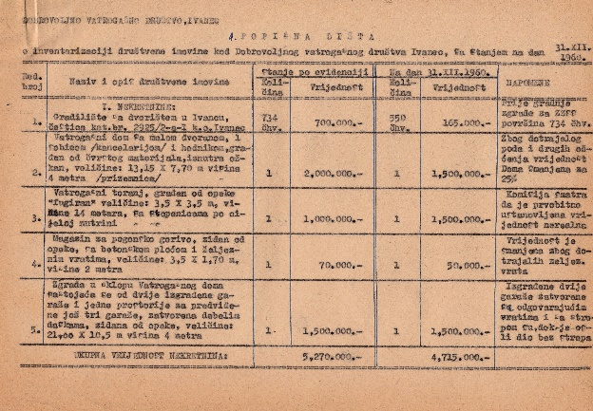
Slika 17. Popisna lista 1960., vl. DVD Ivanec
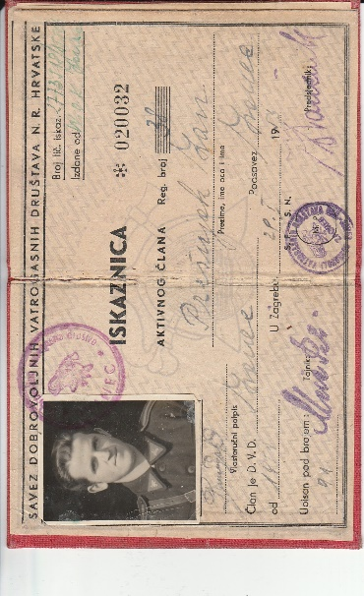
Slika 18. Iskaznica vatrogasca Ivana Prešnjaka, 1959., vl. DVD Ivanec

Proslava 75-e godišnjice rada DVD –a Ivanec
Godine 1963. DVD Ivanec proslavio je 75 godina svog rada i djelovanja. Proslava je održana 29. lipnja 1963. godine postrojavanjem vatrogasnih jedinica na ivanečkom trgu, a nastavila se i sljedećeg dana kada je održan svečani mimohod i javna vježba vatrogasnih jedinica iz Varaždina, Ivanca i Lepoglave. Na proslavi su sudjelovale i vatrogasne jedinice iz Klenovnika, Zagreba, Kutine i Karlovca.
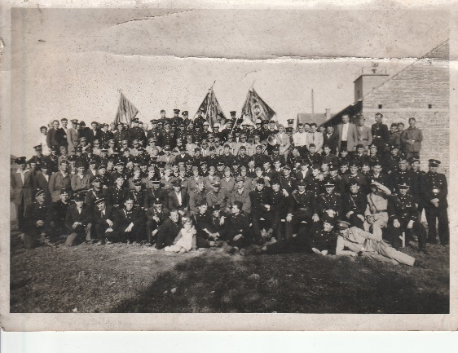
Slika 19. 75-godišnjica DVD-a Ivanec, vl. DVD Ivanec
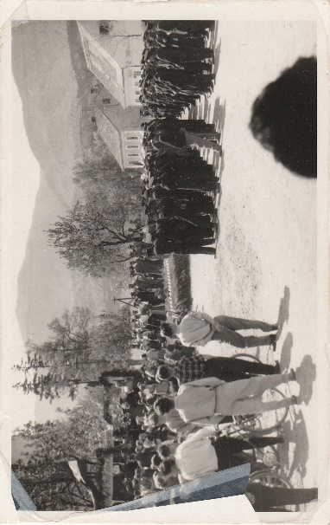
Slika 20. 75-godišnjica DVD-a Ivanec, vl. DVD Ivanec

Aktivnosti društva i njihovih članova
Zbog velike poplave, koja je zahvatila Zagreb, određena su trojica vatrogasaca DVD-a Ivanec Andrija Habek, Mirko Kos i Stjepan Stanko koji su se u listopadu 1963. javili Štabu za spašavanje unesrećenih od poplave. Radili su u izuzetno teškim prilikama u kojima su uništili i svoja odijela.
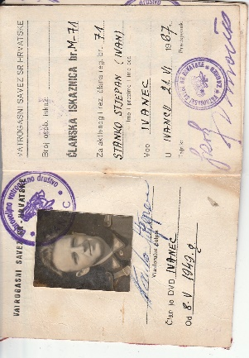
Slika 21. Iskaznica Stjepana Stanka, vl. DVD Ivanec

Djelovanje društva 70-ih godina 20. stoljeća
Početkom 1976. pristupilo se organizaciji vatrogasne dojavne službe u suradnji s Izvršnim vijećem Općine Ivanec i Stanicom javne sigurnosti Ivanec (Policijska postaja Ivanec). Razmatrala se mogućnost priključka izravne linije na postojeći vod do Stanice javne sigurnosti koja bi bila spojena s Vatrogasnim domom i služila bi za uključivanje sirene. Također, razmatrala se mogućnost uvođenja telefonske linije kojom bi se vatrogasci odmah obavještavali o mjestu potrebne intervencije. Predložene mogućnosti trebalo je ispitati kod Elektre i Poduzeća PTT saobraćaja. Tako bi se skratilo vrijeme dojave koje se dotad gubilo budući da je radnik Stanice javne sigurnosti morao doći do Vatrogasnog doma kako bi dojavio uzbunu. Aktualno je bilo i pitanje dežurstva s jednom osobom u DVD-u Ivanec.
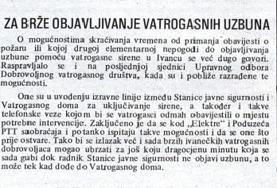
Slika 22. „Za brže objavljivanje vatrogasnih uzbuna“, Varaždinske vijesti 5, 1976., str. 4.

Na 88. godišnjoj skupštini DVD-a Ivanec održanoj 21. veljače 1976. govora je bilo o eventualnom profesionaliziranju, međutim, to pitanje nisu mogli riješiti sami. Skupština je naglasila dobru i modernu opremljenost ivanečkog društva. Plan je bio tijekom godine nabaviti motornu pumpu. Konstatirano je da je društvo primilo dvostruko veću novčanu pomoć od prošlogodišnje, u iznosu od 30 000 dinara, od organizacije „Itasa“. U Upravni odbor društva izabrani su Branko Jagetić, Ivan Svetec, Ivan Friščić, Stjepan Friščić, Franjo Habek i Mirko Harjač. U Nadzorni odbor birani su: Vjekoslav Bregović, Stjepan Putarek i Josip Geček. Delegati za Vatrogasni savez Općine bili su Branko Jagetić, Stjepan Friščić i Ivan Svetec.
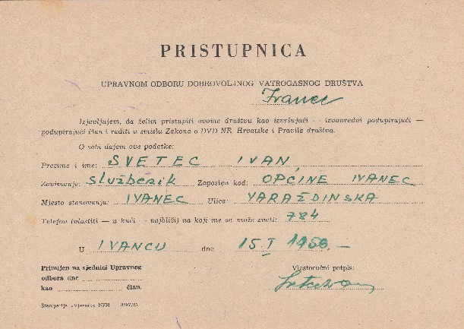
Slika 23. Pristupnica Ivana Sveteca, vl. DVD Ivanec

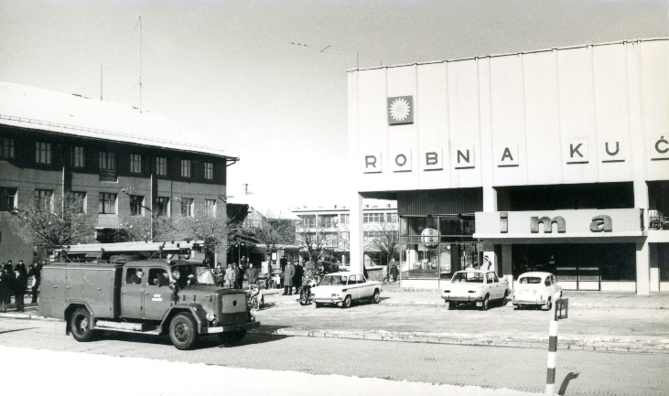
Slika 24. Centar Ivanca 70-ih god. 20. st., vl. DVD Ivanec

Proslava 100-te godišnjice rada DVD-a Ivanec

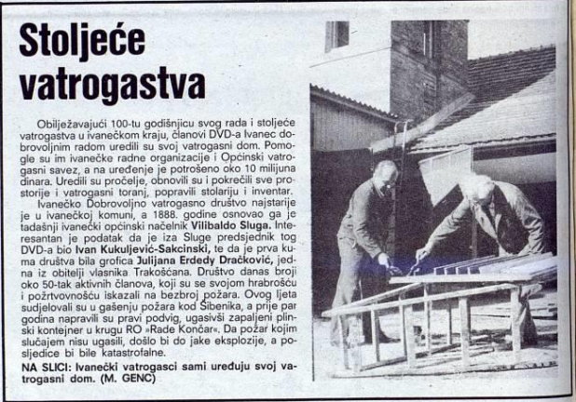
Slika 25. „Stoljeće vatrogastva“, Varaždinske vijesti 38, 1988., str. 12.

Godine 1988. DVD Ivanec obilježilo je 100-tu godišnjicu svog rada i stoljeće vatrogastva u ivanečkom kraju. Tim povodom ivanečki su vatrogasci dobrovoljnim radom uredili svoj Vatrogasni dom. Pomogle su im ivanečke radne organizacije i Općinski vatrogasni savez. Na obnovu doma bilo je utrošeno oko 10 milijuna dinara. Uređeno je pročelje doma, obnovljene su i pokrečene sve prostorije i vatrogasni toranj, popravljena stolarija i inventar.
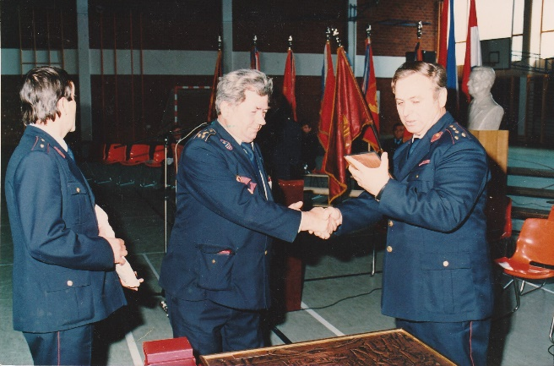
Slika 26. 100-godišnjica DVD-a Ivanec, vl. DVD Ivanec

U vrijeme proslave okrugle godišnjice postojanja društvo je brojilo 50-ak aktivnih članova čije su odlike bile požrtvovnost i hrabrost koje su tijekom ljetnih mjeseci pokazali u gašenju požara kod Šibenika. Prilikom navedene dislokacije oštećeno je vatrogasno vozilo te je zatražena pomoć Republičkog štaba Civilne zaštite. Od spomenutog je događaja stalno odrađivana dislokacija na priobalju, bilo redovna, bilo izvanredna.
Velika hrabrost ivanečkih vatrogasaca očitovala se nekoliko godina ranije kada su napravili pravi podvig gašenjem zapaljenoga plinskog kontejnera u krugu RO „Rade Končar“ čime su spriječili veliku eksploziju čije bi posljedice bile katastrofalne.
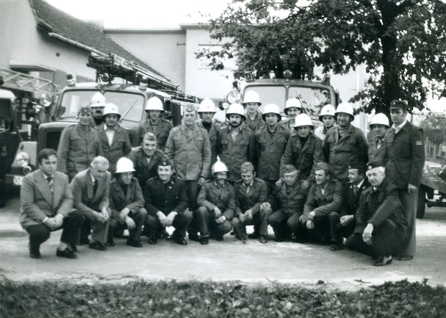
Slika 27. Vatrogasci ispred Vatrogasnog doma, vl. DVD Ivanec

Osamostaljenje Republike Hrvatske – Domovinski rat
S obzirom na ratnu situaciju u državi početkom 90-ih godina 20. stoljeća vršene su i pripreme za obranu domovine u koje su bili uključeni svi dobrovoljni i profesionalni vatrogasci. Na području tadašnje Općine Ivanec nije bilo ratnih razaranja zbog velike udaljenosti od glavnih bojišta. Opasnost je prijetila s vrha Ivanščice gdje su značajni radiorelejni objekti bili u rukama Jugoslavenske narodne armije (JNA). Stoga su vatrogasci do oslobađanja vrha Ivanščice od JNA preventivno vozilima i s ljudstvom bili stacionirani izvan Vatrogasnog doma. U akciji oslobađanja vrha Ivanščice 20. rujna 1991. godine sudjelovala su 22 ivanečka vatrogasca.
Bez obzira na ratnu situaciju, sve intervencije ivanečki su vatrogasci odrađivali uobičajeno. Djelovali su čak i u situacijama kada je bila oglašena zračna uzbuna, primjerice nakon dojave o požaru dvorca Maruševec. Operativni članovi vlastitom su odlukom odlučili da će se odazvati na poziv u pomoć bez obzira na uzbunu.
U proljeće 1992. članovi DVD-a Ivanec tijekom 2 mjeseca sudjelovali su u dopremanju vode za vojsku iz Kutine u Pakrac. Aktivnosti su dobrovoljno izvršavala 3 vatrogasca te se izmjenjivala svaka 2 tjedna. Nakon operacije „Oluja“ DVD Ivanec je po naredbi vršio opskrbu vodom za izbjeglice iz Bosne i Hercegovine pod zapovjedništvom Policijske stanice Varaždin.

Djelovanje DVD-a Ivanec u novim uvjetima
Osamostaljenjem Republike Hrvatske donose se novi statuti vatrogasnih društava, Vatrogasnog saveza općina te Vatrogasnog saveza Republike Hrvatske. Prema dopisu Vatrogasnog saveza Općine Ivanec zbog ratnih je uvjeta odgođena Godišnja skupština 1992. te je novi Statut DVD-a Ivanec usvojen 23. siječnja 1993. godine. Za predsjednika je imenovan Vjekoslav Bregović, a za zapovjednika Stjepan Friščić. U Upravni odbor ušli su: Vjekoslav Bregović, Ivan Sonjarić, Branko Putarek, Vinko Friščić, Stjepan Friščić, HinkoSeglinte Zdenko Kos. Nadzorni odbor činili su: Stjepan Putarek, Branko Putarek i Stjepan Bregović. Godine 1994. izvršena je zamjena članova Upravnog odbora u koji ulaze Željko Videc, Josip Levanić i Mladen Stanko. Promjena je vidljiva i u novom obilježavanju Dana vatrogastva Hrvatske 4. svibnja, na dan sv. Florijana, zaštitnika svih vatrogasaca.
Ustroj vatrogastva učinjen je prema novom Zakonu o vatrogastvu iz 1993. godine. U prosincu 1998. svečano je obilježena 110-a godišnjica organiziranog vatrogastva u Ivancu. Krajem 90-ih godina 20. stoljeća započinju intenzivnije javne pokazne vježbe i promocije vatrogastva. Kreće se intenzivnije i s edukacijom i osposobljavanjem vatrogasaca što je za posljedicu imalo omasovljenje članstva, nabavku vozila i opreme, uređenje doma te je početkom 21. stoljeća postignuta razina kvalitete koja je DVD Ivanec svrstala u red profesionalnih vatrogasaca.
Povodom Dana Grada Ivanca 2008. godine DVD Ivanec je, u suradnji s Ivanečkim klubom kolekcionara, obilježio jubilej 120-e godišnjice održavanjem prigodne izložbe u Gradskoj knjižnici i čitaonici „Gustav Krklec“ Ivanec. Proslava velikog jubileja uveličana je 15. studenog 2008. godine predajom ključeva novoga navalnog vozila vrijednog 2 milijuna kuna. Predsjedniku DVD-a Ivanec Mladenu Stanku ključeve je uručio gradonačelnik Ivanca Milorad Batinić. Tim je povodom predsjednik Hrvatske vatrogasne zajednice Ante Sanader DVD-u Ivanec dodijelio visoko vatrogasno priznanje, Povelju Mirka Kolarića, koju dobivaju samo rijetka dobrovoljna vatrogasna društva.
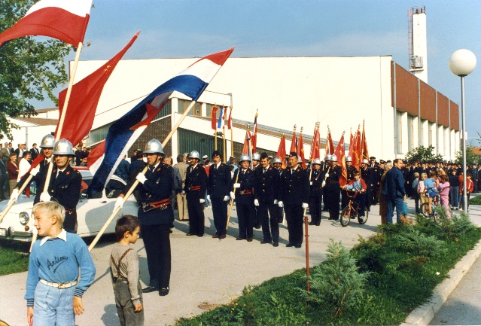
Slika 28. Proslava 120-e obljetnice, vl. DVD Ivanec

Dobrovoljno vatrogasno društvo danas
Temeljem Procjene ugroženosti i plana zaštite od požara za Grad Ivanec i posljednje revizije iz 2012. godine DVD Ivanec djeluje kao središnje društvo s područjem odgovornosti koje pokriva sjeverni dio Grada Ivanca površine 70-ak km². Član je Vatrogasne zajednice Grada Ivanca i trenutno je najveće i najopremljenije društvo na području zajednice.
DVD Ivanec pokriva naselja: Gečkovec, Horvatsko, Ivanec, Ivanečka Željeznica, Ivanečki Vrhovec, Ivanečko Naselje, Jerovec, Kaniža, Knapić, Lančić, Prigorec, Punikve, Ribić Breg, Salinovec, Stažnjevec, Vitešinec i Vuglovec.
Ustroj DVD-a Ivanec od 2017. čine predsjednik Mladen Stanko, zamjenik predsjednika Zoran Petrinjak, zapovjednik Mario Rogina, zamjenik zapovjednika Ivan Putarek, tajnica Valentina Kraš, blagajnica Lorena Petrinjak, spremištar Emin Tatarević te voditelj voznog parka Miro Kušen.

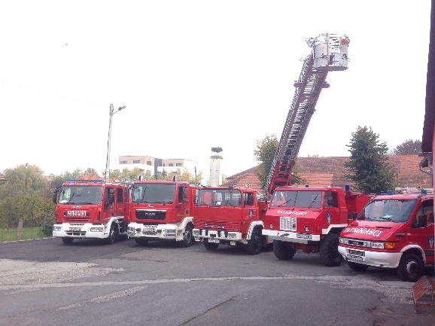
Slika 29. Primopredaja nove vatrogasne cisterne 2016., vl. DVD Ivanec

Tijekom 2017. godine u DVD-u Ivanec djelovalo je 27 operativnih članova, 6 pričuvnih, 14 veterana, 2 počasnih te 38 pripadnika vatrogasne mladeži i podmlatka.
DVD Ivanec opremljen je suvremenom opremom i tehnikom. Vozni park sastoji se od 7 vozila: zapovjedno vozilo „PUCH G 230“, navalno vozilo „Iveco Eurocargo“, auto cisterna „MAN 1428“, autoljestve „MAGIRUS DL32“, vozilo za gašenje šumskih požara „TAM 150 T11“, kombinirano malo tehničko vozilo „Iveco Daily“, kombi za prijevoz ljudstva „Ford Transit“. Do kraja 2017. godine kupljena su 2 para zaštitnih čizama, 10 vatrogasnih kaciga te 10 „C“ vatrogasnih tlačnih cijevi.
Godine 2017. zabilježeno je 195 intervencija DVD-a Ivanec. Po pozivu intervenirano je 129 puta. Na požarne intervencije vatrogasci su izlazili 40 puta, a na tehničke intervencije 78 puta. Na izvide otpalo je 11 intervencija, a na preventivna dežurstva i usluge 66 intervencija. U nekoliko navrata DVD Ivanec sudjelovao je u intervencijama izvan područja Grada Ivanca (Klenovnik, Donja Voća). U sklopu Programa aktivnosti posebnih mjera Republike Hrvatske DVD Ivanec sudjeluje na određenim dislokacijama na priobalju.
Društvo provodi velik broj preventivnih i drugih aktivnosti – surađuje s Dječjim vrtićem i školama na području Ivanca, Župom Ivanec i Margečan, aktivno se uključuje u natjecanja. Na održanom XII. natjecanju vatrogasne mladeži Varaždinske županije 2017. pripadnice ženske mladeži DVD-a Ivanec izborile su plasman na državno natjecanje 2018. godine.
U tijeku su pripreme za svečanu proslavu 130-e obljetnice neprekinutog rada i djelovanja koja će se održati u svibnju – mjesecu zaštite od požara kada je planirana i promocija knjižice „Vatru gasi, brata spasi!“.
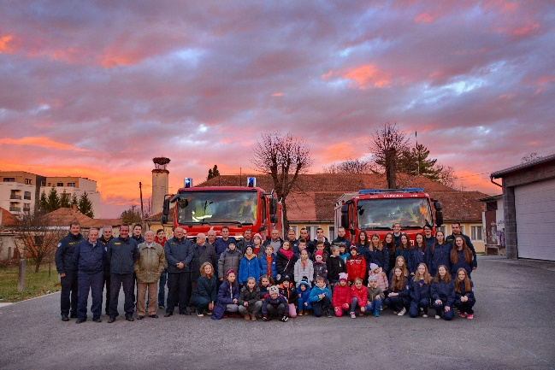
Slika 30. DVD Ivanec 2017. godine

Izvori
Arhiv DVD-a Ivanec
Terenska istraživanja
Kazivači
Zahvala zapovjedniku DVD-a Ivanec Mariju Rogini na podršci u realizaciji projekta.
Literatura
Čanin, Ivan (Spiler Georgijević, Pavao), Spomenica DVD u Ivancu povodom proslave 50-godišnjice 1888. – 1938., DVD u Ivancu, Varaždin, 1939.
Grupa autora, Zbornik Hrvatsko vatrogastvo, Varaždin, 1994.
Autori teksta i ilustracija
Suzana Jagić
„Mali građani“ OŠ Ivana Kukuljevića Sakcinskog, Ivanec
Fotografije
Arhiva DVD-a, osobna vlasništva
Lektura
Jasmina Varga
Suradnici
Draženka Stančić
Danijela Peček
Izdavač
Za nakladnika
Grafički urednik
Robert Geček
Naklada primjeraka
Tisak
ISBN
CIP

